**Формализация материалов обследования**

(этап «Сбора материалов обследования», предпроектная стадия)

**1. По объекту в целом:**

**1.1. Общие параметры экономической системы:**

|  |  |  |
| --- | --- | --- |
| **№** | **Показатель** | **Значение показателя** |
| 1 | Наименование объекта | Компания «Ну купи ПК» |
| 2 | Принадлежность | Торговая компания |
| 3 | Тип объекта | Торговая компания по продаже компьютеров |

Виды и номенклатуру продукции или услуг

|  |  |  |
| --- | --- | --- |
| **№** | **Показатель** | **Значение показателя** |
| 1 | Компьютер | Товар |
| 2 | Ноутбук | Товар |
| 3 | Компьютерная мышь | Товар |
| 4 | Клавиатура | Товар |
| 5 | Оформление кредита | Услуга |
| 6 | Доставка | Услуга |

Виды и количество оборудования/материальных ресурсов

|  |  |  |
| --- | --- | --- |
| **№** | **Вид оборудования / материальных ресурсов** | **Количество** |
| 1 | Компьютеры | 11 |
| 2 | Сервер | 1 |
| 3 | Телефонная станция | 1 |
| 5 | Кассовый апарат | 1 |
| 6 | Принтер | 2 |

Категория и численность персонала

|  |  |  |
| --- | --- | --- |
| **№** | **Категория персонала** | **Численность** |
| 1 | Директор | 1 |
| 2 | Бухгалтер | 1 |
| 3 | Менеджер | 3 |
| 4 | Инженер-сборщик | 2 |
| 5 | Кладовщик | 1 |
| 6 | Водитель-экспедитор | 1 |

**1.2. Описание организационной структуры:** должно включать состав и взаимосвязь подразделений и лиц, реализующих функции и задачи управления.

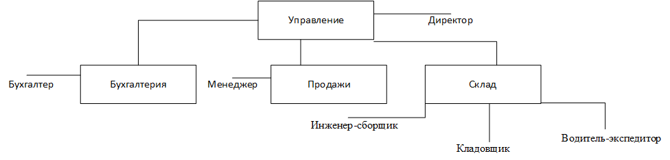

**1.3. Матричная функциональная модель.** Описание функциональной структуры отображает распределение функций, хозяйственных процессов и процедур управления между составляющими организационной структуры и предполагает проведение классификации процедур, связанных с обработкой данных, коммуникацией между сотрудниками или принятием управленческих решений.

|  |  |  |  |  |  |  |
| --- | --- | --- | --- | --- | --- | --- |
| **Структурная единица** | Директор | Бухгалтер | Менеджер | Инженер-сборщик | Кладовщик | Водитель-экспедитор |
| **Функция** |
| **Процесс работы с клиентом** | | | | | | |
| Консультация и подбор товаров |  |  | **+** |  |  |  |
| Оформление заказа |  |  | **+** |  |  |  |
| Оплата |  |  | **+** |  |  |  |
| Утверждение |  |  | **+** |  |  |  |
| Доставка |  |  |  |  |  | **+** |
| **Управление складом** | | | | | | |
| Заказ товаров |  |  |  |  | **+** |  |
| Сборка и тестирование |  |  |  | **+** |  |  |
| **Подготовка к продаже** | | | | | | |
| Установка ПО и оформление гарантийного талона |  |  |  | **+** |  |  |
| Опечатать стикерами |  |  |  | **+** |  |  |
| Выдача товара |  |  |  |  | **+** |  |
| **Оформление рассрочки** | | | | | | |
| Заключение договора с кредитным агенством | **+** |  |  |  |  |  |
| Бухгалтерские операции с кредитным агенством |  | **+** |  |  |  |  |
| Формирование прайс-листа |  |  | **+** |  |  |  |
| **Управление финансами** | | | | | | |
| Бухгалтерские операции |  | **+** |  |  |  |  |

**Описание функций управления**: наименование каждой функции, процесса и процедуры, описание экономической ценности задач, решаемых при выполнении процедуры, связанной с обработкой информации; состав процедур обработки информации, реализуемых каждой задачей; взаимосвязь задач, стоимостные затраты, связанные с реализацией каждой задачи.

|  |  |  |  |  |
| --- | --- | --- | --- | --- |
| № | **Показатель** | | **Значение показателя** | |
| 1 | Наименование функции | | Консультация и подбор товаров | |
| 2 | Экономическая сущность задачи | | Получение информации от клиента и предоставление информации о товарах | |
| 3 | Состав процедур | | | |
| 4 | Процедура | Код | Код  Предыдущей | Код последующей |
| 5 | Реагирование на запросы клиента | 1 | - | 2 |
| 6 | Поиск по номенклатуре | 2 | 1 | 3 |
| 7 | Предоставление информации клиенту | 3 | 2 | 4 |

|  |  |  |  |  |
| --- | --- | --- | --- | --- |
| № | **Показатель** | | **Значение показателя** | |
| 1 | Наименование функции | | Оформление заказа | |
| 2 | Экономическая сущность задачи | | Фиксация позиций заказанных товаров | |
| 3 | Состав процедур | | | |
| 4 | Процедура | Код | Код  Предыдущей | Код последующей |
| 5 | Ввод позиций номенклатуры для последующей продажи | 4 | 3 | 5 |

|  |  |  |  |  |
| --- | --- | --- | --- | --- |
| № | **Показатель** | | **Значение показателя** | |
| 1 | Наименование функции | | Оплата | |
| 2 | Экономическая сущность задачи | | Проведение расчета с покупателем | |
| 3 | Состав процедур | | | |
| 4 | Процедура | Код | Код  Предыдущей | Код последующей |
| 5 | Предоставление покупателю реквизитов для оплаты | 5 | 4 | 6 |
| 6 | Предоставление чека об оплате | 6 | 5 | 7 |

|  |  |  |  |  |
| --- | --- | --- | --- | --- |
| № | **Показатель** | | **Значение показателя** | |
| 1 | Наименование функции | | Утверждение | |
| 2 | Экономическая сущность задачи | | Подписание действительности сделки с покупателем | |
| 3 | Состав процедур | | | |
| 4 | Процедура | Код | Код  Предыдущей | Код последующей |
| 5 | Предоставление покупателю документов для подписи | 7 | 6 | 8 |
| 6 | Подпись документов с покупателем | 8 | 7 | 9 |
| 7 | Выдача подписанных документов | 9 | 8 | 10 |

|  |  |  |  |  |
| --- | --- | --- | --- | --- |
| № | **Показатель** | | **Значение показателя** | |
| 1 | Наименование функции | | Доставка | |
| 2 | Экономическая сущность задачи | | Отправка товаров покупателю по месту предъявления | |
| 3 | Состав процедур | | | |
| 4 | Процедура | Код | Код  Предыдущей | Код последующей |
| 5 | Получение заявок на доставку | 10 | 9 | 11 |
| 6 | Доставка | 11 | 10 | 12 |
| 7 | Заполнение документов о выполнении доставки | 12 | 11 | 13 |

|  |  |  |  |  |
| --- | --- | --- | --- | --- |
| № | **Показатель** | | **Значение показателя** | |
| 1 | Наименование функции | | Заказ товаров | |
| 2 | Экономическая сущность задачи | | Заказ товаров у поставщиков | |
| 3 | Состав процедур | | | |
| 4 | Процедура | Код | Код  Предыдущей | Код последующей |
| 5 | Оформление заявки на заказ товаров | 13 | 12 | 14 |
| 6 | Отправка заявки | 14 | 13 | 15 |
| 7 | Получение ответа на заявку | 15 | 14 | 16 |
| 8 | Оформление заявки | 16 | 15 | 17 |

|  |  |  |  |  |
| --- | --- | --- | --- | --- |
| № | **Показатель** | | **Значение показателя** | |
| 1 | Наименование функции | | Сборка и тестирование | |
| 2 | Экономическая сущность задачи | | Комплектация товаров и проверка их работоспособности | |
| 3 | Состав процедур | | | |
| 4 | Процедура | Код | Код  Предыдущей | Код последующей |
| 5 | Получение списка комплектующих и схемы сборки | 17 | 16 | 18 |
| 6 | Сборка | 18 | 17 | 19 |
| 7 | Тестирование | 19 | 18 | 20 |
| 8 | Оформление отчета о проделанной работе | 20 | 19 | 21 |

|  |  |  |  |  |
| --- | --- | --- | --- | --- |
| № | **Показатель** | | **Значение показателя** | |
| 1 | Наименование функции | | Установка ПО и оформление гарантийного талона | |
| 2 | Экономическая сущность задачи | | Установка программного обеспечения и подписание гарантии на товар | |
| 3 | Состав процедур | | | |
| 4 | Процедура | Код | Код  Предыдущей | Код последующей |
| 5 | Получение заявки на установку ПО | 21 | 20 | 22 |
| 6 | Установка ПО | 22 | 21 | 23 |
| 7 | Оформление отчета о проделанной работе | 23 | 22 | 24 |

|  |  |  |  |  |
| --- | --- | --- | --- | --- |
| № | **Показатель** | | **Значение показателя** | |
| 1 | Наименование функции | | Опечатать стикерами | |
| 2 | Экономическая сущность задачи | | Утверждение что товар надлежащего качества | |
| 3 | Состав процедур | | | |
| 4 | Процедура | Код | Код  Предыдущей | Код последующей |
| 5 | Получение информации о необходимости утверждения | 24 | 23 | 25 |
| 6 | Утверждение | 25 | 24 | 26 |
| 7 | Отправка утвержденных документов | 26 | 25 | 27 |

|  |  |  |  |  |
| --- | --- | --- | --- | --- |
| № | **Показатель** | | **Значение показателя** | |
| 1 | Наименование функции | | Выдача товара | |
| 2 | Экономическая сущность задачи | | Выдача товаров покупателю | |
| 3 | Состав процедур | | | |
| 4 | Процедура | Код | Код  Предыдущей | Код последующей |
| 5 | Получение списка выдаваемых товаров | 27 | 26 | 28 |
| 6 | Выдача товаров | 28 | 27 | 29 |
| 7 | Оформление документов о выдаче товаров | 29 | 28 | 30 |

|  |  |  |  |  |
| --- | --- | --- | --- | --- |
| № | **Показатель** | | **Значение показателя** | |
| 1 | Наименование функции | | Заключение договора с кредитным агентством | |
| 2 | Экономическая сущность задачи | | Оформление договорных обязательств с кредитным агентством для предоставления кредита покупателю | |
| 3 | Состав процедур | | | |
| 4 | Процедура | Код | Код  Предыдущей | Код последующей |
| 5 | Отправка заявки на кредитование | 30 | 29 | 31 |
| 6 | Получение ответа | 31 | 30 | 32 |
| 7 | Оформление кредита | 32 | 31 | 33 |
| 8 | Подписание документов с покупателем | 33 | 32 | 34 |

|  |  |  |  |  |
| --- | --- | --- | --- | --- |
| № | **Показатель** | | **Значение показателя** | |
| 1 | Наименование функции | | Бухгалтерские операции с кредитным агентством | |
| 2 | Экономическая сущность задачи | | Проводка по счетам денежных потоков с кредитным агентством | |
| 3 | Состав процедур | | | |
| 4 | Процедура | Код | Код  Предыдущей | Код последующей |
| 5 | Получение информации о денежных потоках | 34 | 33 | 35 |
| 6 | Заполнение необходимой информации | 35 | 34 | 36 |
| 7 | Отчет о проделанной работе | 36 | 35 | 37 |

|  |  |  |  |  |
| --- | --- | --- | --- | --- |
| № | **Показатель** | | **Значение показателя** | |
| 1 | Наименование функции | | Формирование прайс-листа | |
| 2 | Экономическая сущность задачи | | Заполнение цен на номенклатуру | |
| 3 | Состав процедур | | | |
| 4 | Процедура | Код | Код  Предыдущей | Код последующей |
| 5 | Просмотр номенклатуры | 37 | 36 | 38 |
| 6 | Внесение цен | 38 | 37 | 39 |

|  |  |  |  |  |
| --- | --- | --- | --- | --- |
| № | **Показатель** | | **Значение показателя** | |
| 1 | Наименование функции | | Бухгалтерские операции | |
| 2 | Экономическая сущность задачи | | Проводка всех финансовых операций компании по счетам | |
| 3 | Состав процедур | | | |
| 4 | Процедура | Код | Код  Предыдущей | Код последующей |
| 5 | Получение информации о всех денежных потоках | 39 | 38 | 40 |
| 6 | Заполнение необходимой информации о всех денежных потоках | 40 | 39 | - |

**В разрезе подразделении:**

**2.1. П.1.1-1.3.**

**2.2. Форма описания информационных потоков** включает следующие характеристики: направление входных документов, количество их экземпляров; объемные данные по каждому документопотоку; перечень информационных файлов, где используются эти документы; носитель, на котором хранятся данные; время создания; время использования; перечень полей файлов; выходные документы, получаемые на основании информационных файлов.

Описание информационных потоков

|  |  |  |
| --- | --- | --- |
|  | **Структурная единица:** | Менеджер |
| **1** | **Входной документ:** | Заказ клиента |
| 1.1 | количество их экземпляров, шт | 2 шт. |
| 1.2 | объемные данные, (листы, кб.) | 1 лист |
| 1.3 | Рабочий файл, где используются эти доку­менты, наименование: | Журнал заказов |
| 1.3.1 | время создания | По мере необходимости |
| 1.3.2 | время использования | Постоянно |
| 1.3.3 | перечень полей файлов | Дата время;  Порядковый номер;  Номенклатура;  Количество;  ФИО клиента;  ФИО менеджера; |
| 1.3.4 | выходные доку­менты, получаемые на основе информации файлов | Выдача со склада |
| **2** | **Входной документ:** | Заявка на сборку и тестирование |
| 2.1 | количество их экземпляров, шт | 2 |
| 2.2 | объемные данные, (листы, кб.) | 4 |
| 2.3 | Рабочий файл, где используются эти доку­менты, наименование: | Журнал заявок на сборку и тестирование |
| 2.3.1 | время создания | По мере необходимости |
| 2.3.2 | время использования | Постоянно |
| 2.3.3 | перечень полей файлов | Дата время;  Порядковый номер;  Номенклатура;  Количество;  ФИО инженера-сборщика; |
| 2.3.4 | выходные доку­менты, получаемые на основе информации файлов | Отчет о тестировании и сборке |

**Потоки информации**

|  |  |  |
| --- | --- | --- |
| **№** | **Показатель:** | **Значение** |
| 1 | Наименование документа | Выдача со склада |
| 2 | Подразделение | Кладовщик |
| 3 | Назначение | Подготовка к выдаче товаров |
| 4 | Тип документа | Промежуточный документ |
| 5 | Периодичность создания или время использования | По мере необходимости |

Структура документа:

|  |  |  |
| --- | --- | --- |
| **№** | **Реквизит/показатель** | **Тип** |
|  | Общие реквизиты: |  |
| 1 | Номер задачи | Числовой |
| 2 | Дата и время составления | Дата |
| 3 | Цель тестирования | Строка |
| 4 | Примечание | Строка |
| 5 | Дата начала работ | Дата |
| 6 | Дата окончания работ | Дата |
| 7 | Ответственный | Справочник «Сотрудники» |
| 8 | Подпись ответственного | Булево |

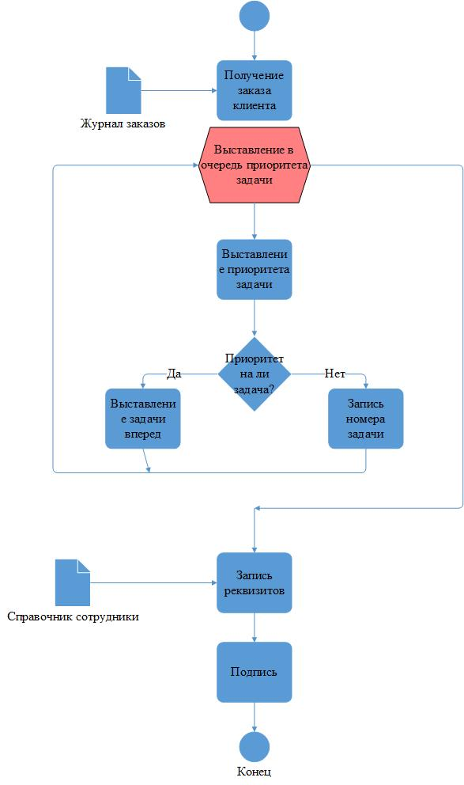

|  |  |  |
| --- | --- | --- |
| **№** | **Показатель:** | **Значение** |
| 1 | Наименование документа | Отчет о тестировании и сборке |
| 2 | Подразделение | Инженер-тестировщик |
| 3 | Назначение | Контроль тестирования и сборки |
| 4 | Тип документа | Конечный документ |
| 5 | Периодичность создания или время использования | По мере необходимости |

Структура документа:

|  |  |  |
| --- | --- | --- |
| **№** | **Реквизит/показатель** | **Тип** |
|  | Общие реквизиты: |  |
| 1 | Номер задачи | Числовой |
| 2 | Дата и время составления | Дата |
| 3 | Цель тестирования и сборки | Строка |
| 4 | Примечание | Строка |
| 5 | Дата начала работ | Дата |
| 6 | Дата окончания работ | Дата |

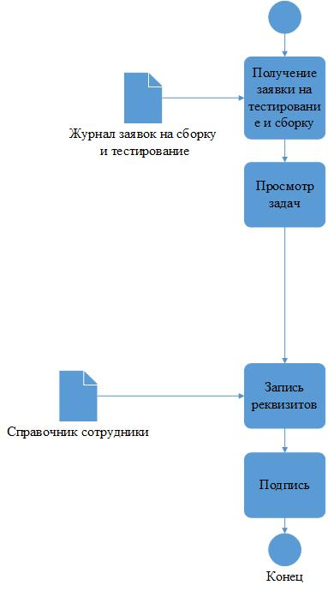

**Справочники**

|  |  |  |
| --- | --- | --- |
| **№** | **Показатель:** | **Значение** |
| 1 | Наименование справочника | Сотрудники |
| 2 | Подразделение | Торговая компания по продаже компьютеров |
| 3 | Назначение | Хранение информации об зарегистрированных сотрудниках |
| 4 | Тип документа | Промежуточный |
|  | Структура документа: |  |
| № | Реквизит/показатель | Тип |
| 1 | ID | Число |
| 2 | ФИО | Строка |
| 3 | Должность | Строка |